Урок математики по программе «Школа России»
Тема: «Сложение и вычитание в пределах 10»
Тип урока: урок рефлексии
Цель предметная:
- Формировать умение выполнять сложение и вычитание в пределах 10 при решении числовых выражений, задач.
Формирование УУД
Познавательные УУД: выявлять и корректировать причины собственного затруднения
Коммуникативные УУД: работать в группе, осуществлять коммуникативное взаимодействие друг с другом, уметь слушать и вступать в диалог.
Личностные УУД: формировать положительное отношение к учебе и своим знаниям.
Регулятивные УУД: учиться ставить цель урока с помощью учителя, контролировать свою работу и своих товарищей по эталону, планировать работу в группах
Ход урока
Оргмомент
- Здравствуйте ребята и уважаемые гости! Посмотрите друг на друга, поприветствуйте гостей, улыбнитесь и начнем урок.
Мотивация к учебной деятельности
Обращается внимание на таблицу «Для чего я иду на урок».
- Ребята, скажите, для чего вы идете на урок математики?
Дети выбирают из предложенного на таблице: научиться, узнать, сделать открытие, запомнить, исправить, улучшить)
- Нам пришло письмо. Каким способом в наше время люди могут получать письма? (по почте или через интернет)
- Какое письмо получили мы? (электронное)
-Давайте зайдем в интернет и посмотрим, от кого нам пришли сообщения. (от смешариков)
Актуализация знаний и фиксирование индивидуального затруднения.
Посмотрим первое сообщение. СЛАЙД 3
Крош: «Здравствуйте, ребята! Нам очень нравится математика, мы любим считать, решать задачи, рассуждать. Нам учитель задает трудные задания. Некоторые из них мы выполнить не можем. Ребята, помогите нам, пожалуйста! Смешарики»
Слайд 4
7-4= 5+5= 4+3= 6-2=
5-3= 10-6= 8-4= 4+3=
8-4= 7+2= 9-6= 5+2=
Т.к времени у нас очень мало, на выполнение этой работы дается 1 мин.
Постановка проблемы. Выявление места и причины затруднений.
- Кто не успел? Почему? (медленно считаем)
- Проверим, правильно ли вы сосчитали и умеете ли внимательно проверять работу соседа по парте. (Взаимопроверка по эталону) на слайде появляются ответы.
- Кто выполнил без ошибок?
- Кто допустил ошибки? Почему? (допускаем ошибки)
Построение проекта выхода из затруднений.Постановка цели.
- Что нам нужно делать, чтобы быстро и правильно считать в пределах 10? Тренироваться!
-Кто догадался, какова цель урока? (учиться быстро и правильно выполнять сложение и вычитание в пределах 10 при решении числовых выражений, задач)
- А заодно поможем Смешарикам, выполняя их интересные задания.
Устранение затруднений. Работа в группах.
- Задание от Ежика (слайд5)
Соедините примеры с одинаковым ответом
5+5 2+2
4+3 8-5
10-6 10-3
7-4 6+4

Проверка по эталону. На слайде появляются ответы.
- Оцените свою работу.
Физминутка (слайд 6)
2) Задание от Нюши (слайд 7)
В первый день в магазине продали 3 велосипеда, а во второй – на 2 велосипеда больше.
- Это задача? Почему?
- Поставьте вопрос к задаче. (Сколько велосипедов продали в магазине во второй день?)
На слайде появляется второй вопрос
- А это что? Что это значит?
Составление краткой записи:
- Какие слова возьмем для краткой записи?
- Сколько велосипедов продали в первый день? Во второй день?
- Сколько вопросов в краткой записи? А в задаче? Как обозначим второй вопрос?
- Можем ли сразу ответить на второй вопрос? Почему?
-Каким действием ответить на первый вопрос? На второй вопрос? Запишите решение.
- Посмотрите, Нюша тоже пыталась решить эту задачу. Проверьте, правильно ли она составила краткую запись. Исправьте ошибки.
- Правильно ли Нюша решила задачу? Найдите ошибки и исправьте их.
-Запишите в тетрадь только решение и ответ.
3) Задание от Бараша (слайд 8)
Сравни:
8-1__7+1 5+3__4+4 7-5__6+1 6+4__4+6 4-1__6-2
8-3__7+2
Проверка по эталону. Оцените свою работу.
4) Задание от Лосяша (слайд 9)

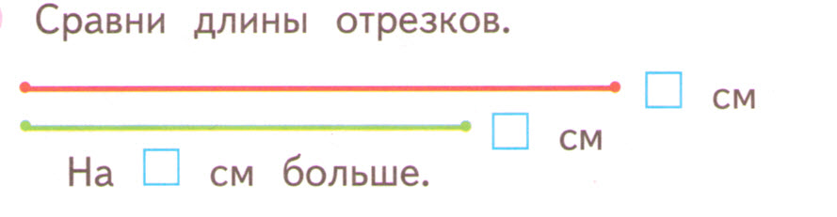
5)Задание от Копатыча (слайд 10)
0+0-0=4
(4+4-4=4, 6+2-4=4, 7+1-4=8, 8+2-6=4, 5+2-3=4, 3+3-2=4, 5+4-5=4, 6+3-5=4, 5+5-6=4, 7+3-6=4, 9+1-6=4, …)
Рефлексия
- В чем заключалась цель нашей работы сегодня?
- Достигли ли мы цели?
Крош – я могу считать быстро, я умею
Ежик – мне еще немного нужно потренироваться
Нюша – мне трудно, но я буду стараться

